

Trabajo Práctico de Educación Física
“Conciencia corporal – Aparato locomotor”
Prof.: Emilia Leiva
Alumno:
Curso: 6° “A”
Fecha:
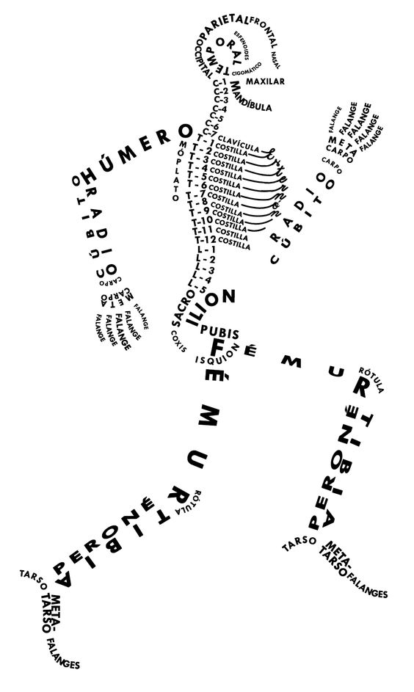
“Aparato locomotor Locomotor”

- Consignas:
- ¿Cuáles son las funciones del Sistema Locomotor?
- Escriba 3 funciones del Sistema Muscular y 3 del Sistema Óseo.
- ¿Qué son las articulaciones? ¿Cómo se clasifican?
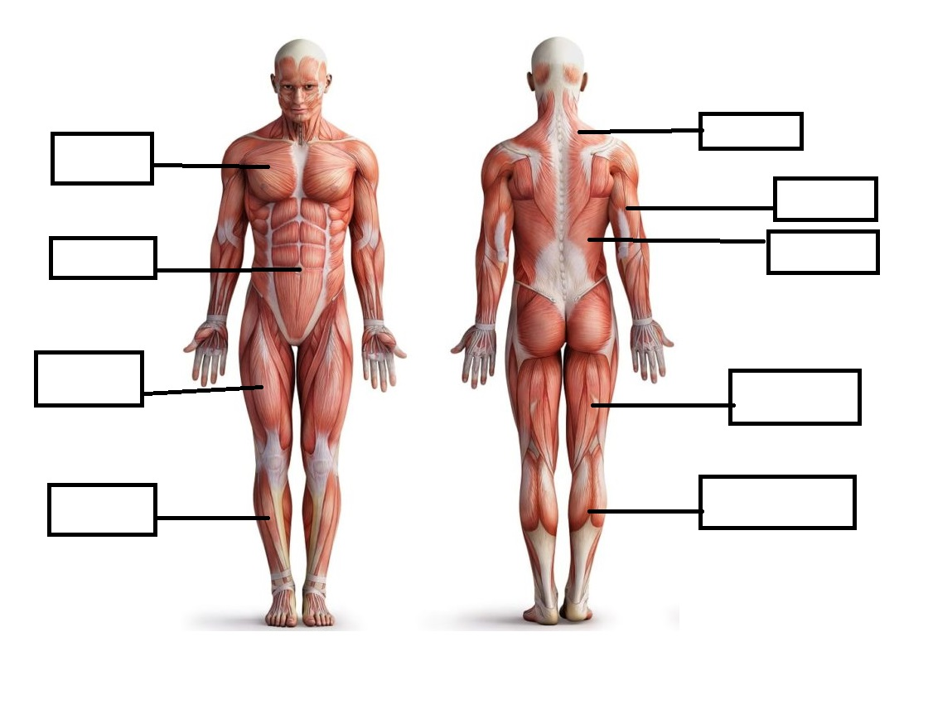
- Coloque los nombres a los siguientes músculos:
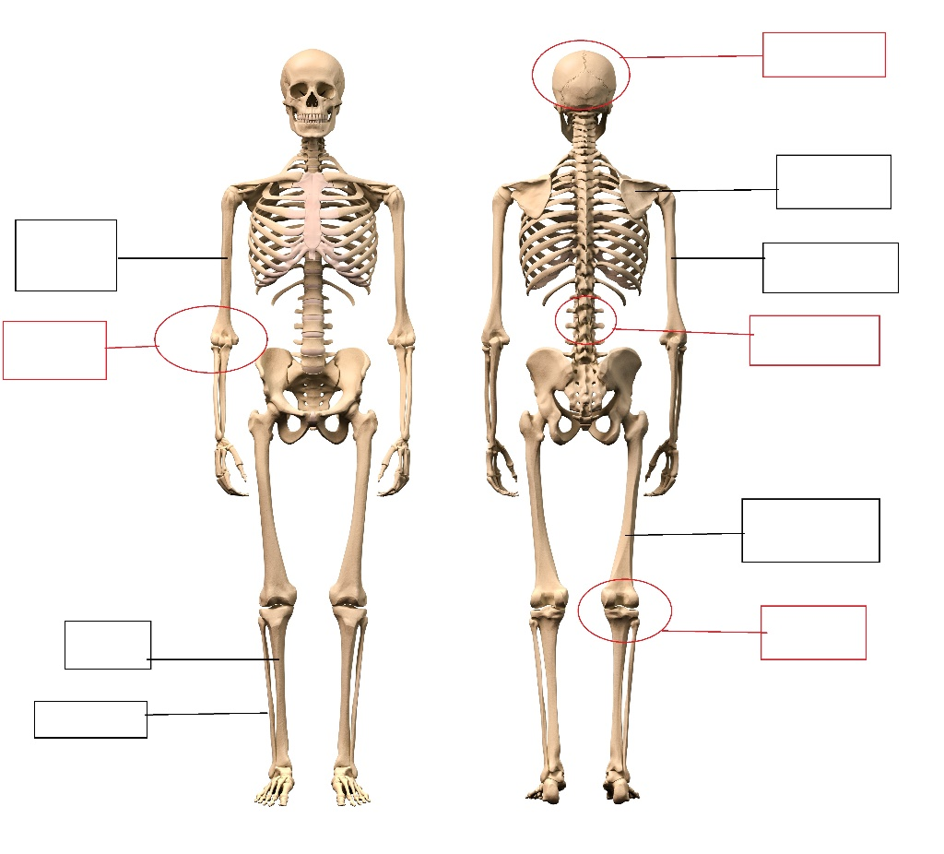
- coloque los nombres a los siguientes huesos y mencione qué tipo de articulación es la señalada:

